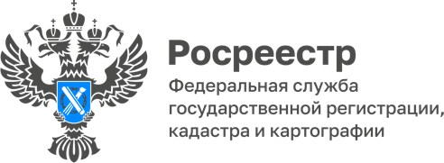

ПРЕСС-РЕЛИЗ
23.08.2024

Для размещения в социальных сетях и на сайте Управления
Как оформить земельный участок в соответствии с законом и не стать нарушителем?

Неправильно установленный забор, а тем более сдвинутый с целью расширения границы - нарушение закона, ответственность за которое предусмотрена ст. 7.1 Кодекса Российской Федерации об административных правонарушениях (самовольное занятие земельного участка или части земельного участка).
Кроме того, неправильно установленный забор часто становится причиной конфликта между собственниками смежных земельных участков.
Как не стать нарушителем земельного законодательства и сохранить спокойные добрососедские отношения?
Управление Росреестра отвечает - оформить свои земельные участки в соответствии со ст. 25 и 26 Земельного кодекса Российской Федерации (права на земельные участки подлежат государственной регистрации, удостоверяются документами в порядке, установленном Федеральным законом от 13.07.2015 № 218-ФЗ «О государственной регистрации недвижимости»).
Закон не обязывает граждан оформлять принадлежащие им объекты недвижимости, а проведение кадастрового учета и регистрации прав возможно только по желанию их владельцев.
При этом, как показывает статистика по количеству поступающих в Управление жалоб граждан на владельцев смежных участков, отсутствие установленных в соответствии с законом границ приводит к неблагоприятным последствиям. Информация, содержащаяся в таких жалобах, проверяется и анализируется инспекторами государственного земельного надзора Управления. В случаях, когда информация о нарушении земельного законодательства подтверждается, землепользователям объявляется предостережение о недопустимости нарушения обязательных требований.
Управление Росреестра по Алтайскому краю рекомендует владельцам участков, не имеющих точных границ, рассмотреть вопрос о проведении межевания. Для этого нужно будет обратиться к кадастровому инженеру, который проведет кадастровые работы (в том числе установит на участке знаки, определяющие фактические границы) и подготовит необходимые документы. При процедуре межевания соседи в обязательном порядке подписывают акт согласования границ – это также предусмотрено законом. Внесение в Единый государственный реестр недвижимости (ЕГРН) сведений о границах избавит от проблем из-за возможных споров.
Чтобы быть уверенными в том, что вы не допускаете нарушений требований земельного законодательства - Управление рекомендует собственникам земельных участков внимательно изучить выписку ЕГРН, прежде, чем устанавливать ограждения, возводить сооружения, приступать к разведению животных или иной деятельности. Также всем землепользователям необходимо ознакомиться с обязанностями собственников земельных участков и лиц, не являющихся собственниками земельных участков, по использованию земельных участков, закрепленными в ст. 42 Земельного кодекса Российской Федерации, и строго их исполнять.
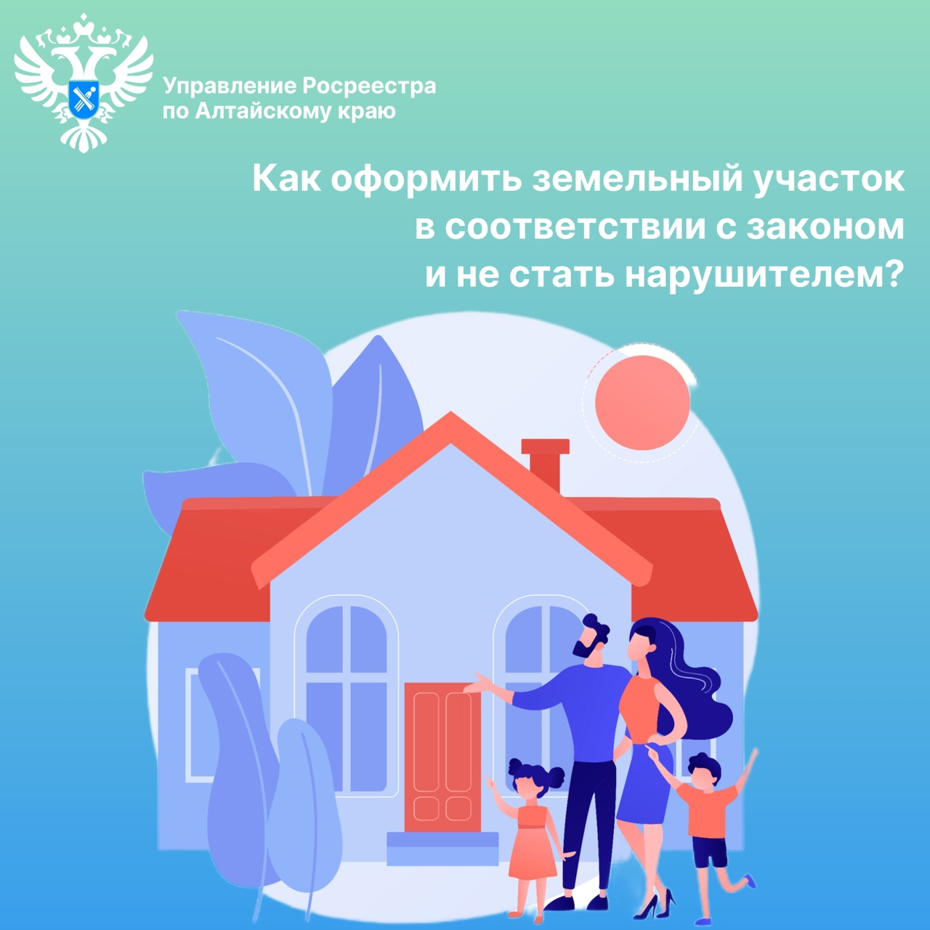

Об Управлении Росреестра по Алтайскому краю
Управление Федеральной службы государственной регистрации, кадастра и картографии по Алтайскому краю (Управление Росреестра по Алтайскому краю) является территориальным органом Федеральной службы государственной регистрации, кадастра и картографии (Росреестр), осуществляющим функции по государственной регистрации прав на недвижимое имущество и сделок с ним, по оказанию государственных услуг в сфере осуществления государственного кадастрового учета недвижимого имущества, землеустройства, государственного мониторинга земель, государственной кадастровой оценке, геодезии и картографии. Выполняет функции по организации единой системы государственного кадастрового учета и государственной регистрации прав на недвижимое имущество, инфраструктуры пространственных данных РФ. Ведомство осуществляет федеральный государственный надзор в области геодезии и картографии, государственный земельный надзор, государственный надзор за деятельностью саморегулируемых организаций кадастровых инженеров, оценщиков и арбитражных управляющих. Подведомственное учреждение Управления - филиал ППК «Роскадастра» по Алтайскому краю. Руководитель Управления, главный регистратор Алтайского края – Юрий Викторович Калашников.

Контакты для СМИ
Пресс-секретарь Управления Росреестра по Алтайскому краю
Бучнева Анжелика Анатольевна 8 (3852) 29 17 44, 5097
22press_rosreestr@mail.ru 656002, Барнаул, ул. Советская, д. 16
Сайт Росреестра: www.rosreestr.gov.ru
Яндекс-Дзен: https://dzen.ru/id/6392ad9bbc8b8d2fd42961a7
ВКонтакте: https://vk.com/rosreestr_altaiskii_krai
Телеграм-канал: https://web.telegram.org/k/#@rosreestr_altaiskii_krai
Одноклассники: https://ok.ru/rosreestr22alt.krai
https://vk.com/video-46688657_456239105

